TRƯỜNG ĐẠI HỌC CÔNG NGHỆ THÔNG TIN VÀ TRUYỀN THÔNG
KHOA CÔNG NGHỆ THÔNG TIN

BÁO CÁO BÀI TẬP LỚN
TRIỂN KHAI VÀ QUẢN TRỊ HỆ THỐNG PHẦN MỀM

ĐỀ TÀI SỐ 28
HỆ THỐNG QUẢN LÝ CỬA HÀNG THÚ CƯNG

Sinh viên thực hiện: Vũ Hiếu Kiên
Mã số sinh viên: DTC245200244
Lớp: CNTT K23C
Giảng viên hướng dẫn: Vũ Việt Dũng

Thái Nguyên, năm 2026

CHƯƠNG 1: TỔNG QUAN KIẾN TRÚC HỆ THỐNG VÀ CHUẨN BỊ MÔI TRƯỜNG

1.1. Sơ đồ kiến trúc tổng thể
Đề tài số 28 yêu cầu xây dựng website quản lý cửa hàng thú cưng với bốn nhóm thông tin chính: khách hàng, thú cưng, dịch vụ spa và lịch hẹn. Bên cạnh ứng dụng, bài thực hành tập trung vào cách triển khai và vận hành hệ thống thông qua Docker Compose, Nginx, PostgreSQL và các công cụ giám sát.
Hệ thống được tổ chức thành nhiều container. Ứng dụng quản lý được viết bằng Node.js/Express; PostgreSQL lưu dữ liệu; Nginx nhận yêu cầu từ trình duyệt; Prometheus, Grafana, Loki và Promtail phục vụ giám sát. Các dịch vụ giao tiếp qua những mạng Docker phù hợp với nhiệm vụ của mình.
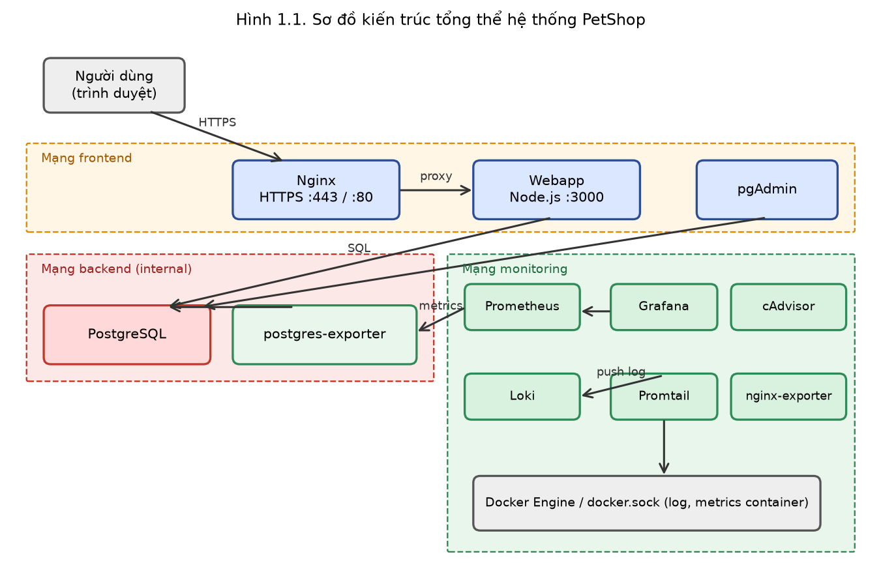
Hình 1.1. Sơ đồ kiến trúc tổng thể của hệ thống PetShop
Từ trình duyệt, người dùng truy cập website qua HTTPS. Nginx chuyển yêu cầu đến ứng dụng Express; ứng dụng đọc và ghi dữ liệu tại PostgreSQL trên mạng nội bộ. Cùng lúc, Prometheus thu thập số liệu hoạt động, còn Promtail chuyển nhật ký container về Loki để tra cứu bằng Grafana.
Phần mềm quản lý cửa hàng được triển khai dưới dạng một ứng dụng Express thống nhất, còn cơ sở dữ liệu, reverse proxy và các công cụ giám sát chạy ở container riêng. Vì vậy, đây là kiến trúc ứng dụng đa container, không phải hệ thống gồm nhiều microservice nghiệp vụ.

1.2. Quản lý mã nguồn trên GitHub
Mã nguồn và các tệp cấu hình được lưu tại repository DTC245200244. Lịch sử phát triển được chia theo ba giai đoạn đúng yêu cầu môn học. Sau khi hoàn thành bản đầu tiên, sinh viên tiếp tục bổ sung các bản sửa về bảo mật, tính ổn định và khả năng kiểm thử trên nhánh fix/petshop-review.
Bảng 1.1. Các giai đoạn triển khai trên GitHub
Giai đoạn | Nội dung | Commit gốc
Giai đoạn 1 | Website, PostgreSQL, pgAdmin, Nginx và HTTPS | 3e0c6474
Giai đoạn 2 | Prometheus, Grafana và dashboard giám sát | 33da6699
Giai đoạn 3 | Loki, Promtail, LogQL, Alerting và hardening | 20903efa

Nhánh hiệu chỉnh bổ sung 8 commit có nội dung rõ ràng, không thay thế lịch sử ba commit ban đầu. Tại thời điểm hoàn thiện báo cáo, các thay đổi đang được tổng hợp trong Pull Request số 1 để kiểm tra trước khi nhập vào nhánh main. README hướng dẫn chuẩn bị môi trường, còn tệp TEST_DEMO.md hỗ trợ kiểm tra và thu thập ảnh minh chứng.
VỊ TRÍ CHÈN ẢNH MINH CHỨNG
Chụp repository, README và phần Commits/Pull Request từ GitHub
Hình 1.2. Repository GitHub và lịch sử các giai đoạn triển khai

1.3. Chuẩn bị môi trường
Hệ thống được thử nghiệm trên môi trường Linux có Docker Engine, Docker Compose và OpenSSL. Khi triển khai tại máy mới, người thực hiện tải mã nguồn, tạo mật khẩu cấu hình riêng, sinh chứng chỉ HTTPS tự ký rồi khởi chạy các container. Các lệnh cơ bản như sau:
git clone https://github.com/hieu-kiien/DTC245200244.git petshop
cd petshop && git checkout fix/petshop-review
./scripts/gen-env.sh && ./scripts/gen-cert.sh
docker compose up -d --build
docker compose ps
Cấu hình nhánh đang rà soát sử dụng tài khoản PostgreSQL riêng cho quản trị, ứng dụng và giám sát. Các script tạo tài khoản chỉ tự chạy khi volume cơ sở dữ liệu được khởi tạo lần đầu. Với volume đã có dữ liệu, cần sao lưu và chuyển đổi phù hợp, không xóa volume một cách tùy tiện.
VỊ TRÍ CHÈN ẢNH MINH CHỨNG
Chụp cửa sổ Terminal sau lệnh docker compose ps; thấy tên và trạng thái dịch vụ
Hình 1.3. Trạng thái các container khi khởi chạy bằng Docker Compose

CHƯƠNG 2: TRIỂN KHAI ỨNG DỤNG WEB, CƠ SỞ DỮ LIỆU VÀ REVERSE PROXY

2.1. Triển khai ứng dụng Web và cơ sở dữ liệu (Bước 1, Bước 2)
Website PetShop được phát triển bằng Node.js/Express với giao diện tiếng Việt. Đối tượng sử dụng chính là nhân viên quản trị cửa hàng. Sau khi đăng nhập, người dùng có thể theo dõi tình hình chung và thực hiện thêm, sửa, xóa hoặc tìm kiếm các bản ghi trong từng phân hệ.
Bảng 2.1. Các phân hệ nghiệp vụ của website
Phân hệ | Thông tin quản lý | Thao tác tiêu biểu
Khách hàng | Họ tên, điện thoại, email, địa chỉ | Thêm mới, chỉnh sửa, tra cứu
Thú cưng | Tên, loài, giống, tuổi, giá bán, tình trạng và chủ nuôi | Quản lý danh sách và trạng thái
Dịch vụ spa | Tên dịch vụ, mô tả, giá và thời gian thực hiện | Cập nhật bảng dịch vụ
Lịch hẹn | Khách, thú cưng, dịch vụ, thời gian, trạng thái | Đặt lịch, cập nhật, hủy lịch

Dữ liệu được lưu trong bốn bảng PostgreSQL: customers, pets, services và appointments. Các khóa ngoại liên kết lịch hẹn với khách hàng, thú cưng và dịch vụ. Ở bản đã hiệu chỉnh, lịch hẹn yêu cầu đủ thông tin cơ bản; nếu thú cưng có chủ khác với người được chọn, hệ thống từ chối tạo lịch và trả về thông báo để người dùng sửa dữ liệu.
Ứng dụng chạy bằng tài khoản node không có quyền quản trị hệ thống. Dockerfile cài thư viện từ package-lock.json, kiểm tra các dependency thiết yếu và khai báo endpoint /health để phục vụ kiểm tra hoạt động. Kết nối cơ sở dữ liệu dùng tài khoản petshop_app với quyền thao tác trên các bảng nghiệp vụ, thay vì dùng tài khoản PostgreSQL quản trị.
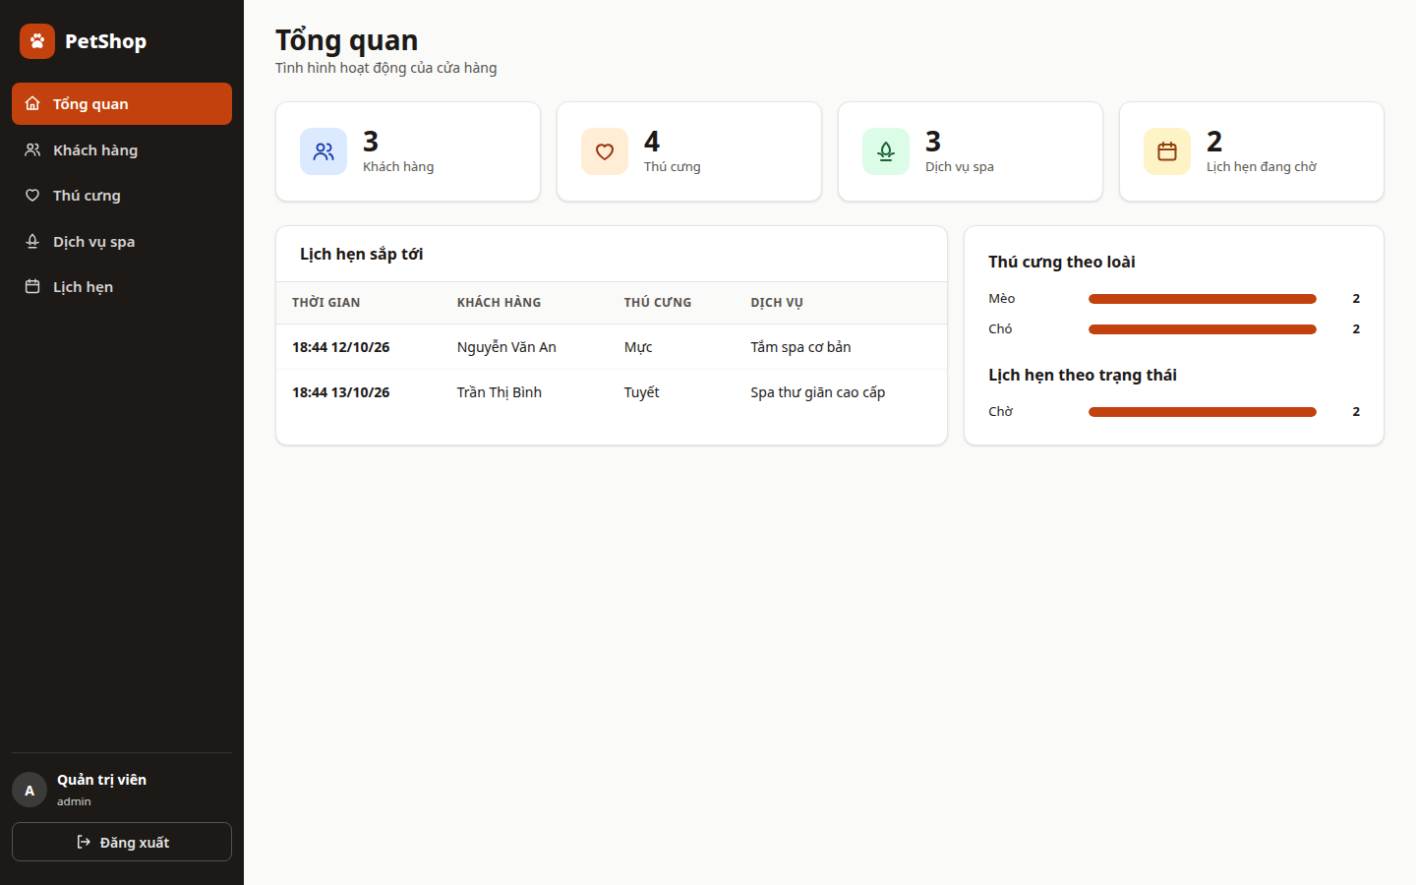
Hình 2.1a. Giao diện trang tổng quan của PetShop
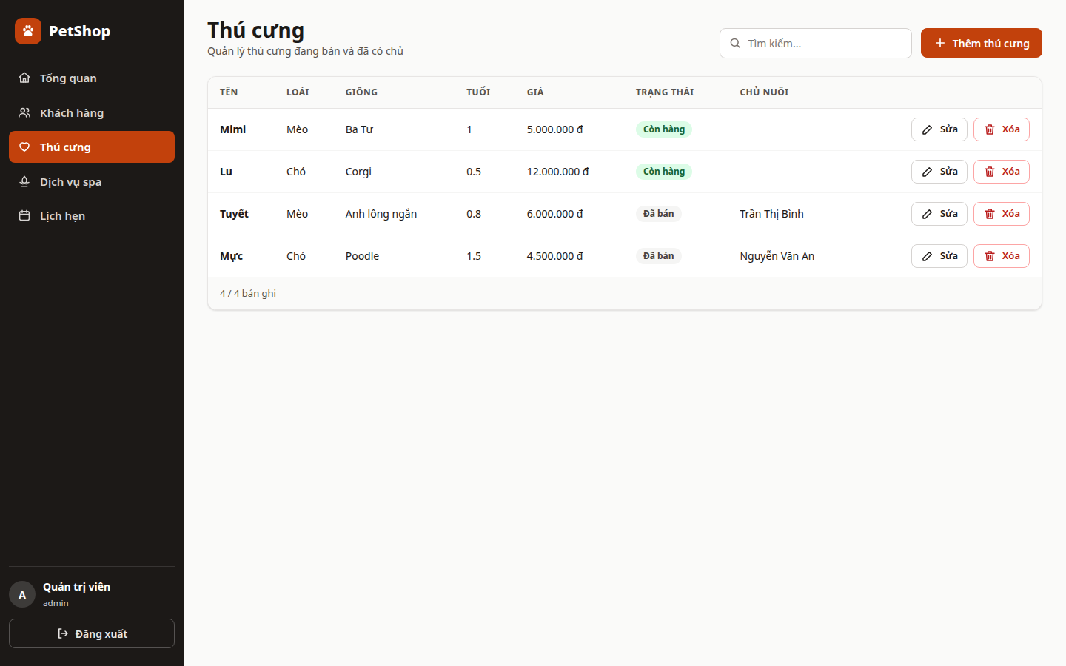
Hình 2.1b. Giao diện quản lý danh sách thú cưng
Các hình 2.1a và 2.1b minh họa giao diện được xây dựng trong dự án. Giao diện sử dụng bố cục rõ ràng, có tìm kiếm, trạng thái dữ liệu và hộp thoại xác nhận thao tác xóa. Kết quả hoạt động cùng dữ liệu thực tế cần được đối chiếu khi demo trên máy triển khai.
VỊ TRÍ CHÈN ẢNH MINH CHỨNG
Chụp cây Servers → Databases → petshop → Schemas → Tables
Hình 2.2. Quản lý các bảng dữ liệu PetShop trong pgAdmin

2.2. Cấu hình Nginx làm Reverse Proxy và bảo mật cơ bản (Bước 3)
Nginx là điểm truy cập chính từ trình duyệt. Yêu cầu đi vào cổng HTTP được chuyển sang HTTPS, sau đó Nginx chuyển tiếp đến ứng dụng web chạy bên trong Docker. Chứng chỉ được sinh tự ký để thực hành tại localhost, vì vậy trình duyệt có thể hiển thị cảnh báo chưa được một tổ chức cấp chứng chỉ tin cậy xác thực.
Bảng 2.2. Các thiết lập chính của Nginx
Thiết lập | Mục đích
HTTP → HTTPS, TLS 1.2/1.3 | Mã hóa kết nối giữa trình duyệt và reverse proxy
X-Frame-Options, X-Content-Type-Options | Giảm nguy cơ nhúng trang và trình duyệt đoán sai kiểu nội dung
Content-Security-Policy (CSP) | Giới hạn nguồn tải tài nguyên và hỗ trợ phòng tránh XSS
Rate-limit /api/login | Hạn chế một phần các lượt thử đăng nhập liên tiếp
Chặn /metrics và /internal từ cổng công khai | Không cung cấp trực tiếp endpoint nội bộ qua Nginx
Tài khoản non-root, khóa TLS quyền 600 | Giảm quyền truy cập tệp khóa riêng trên máy Linux/WSL

Trong mã nguồn, giá trị X-XSS-Protection được đặt là 0 thay vì bật bộ lọc XSS cũ như báo cáo mẫu. Phần bảo vệ nội dung được thực hiện chủ yếu bằng CSP và cách xử lý dữ liệu tại ứng dụng. Đây là sự điều chỉnh có chủ đích, không phải thiếu header. Nginx cũng ghi đè X-Forwarded-For bằng địa chỉ client nhận được tại proxy để tránh tin tùy ý header do phía ngoài gửi lên.
curl -skI http://localhost
curl -skI https://localhost
curl -sk -o /dev/null -w "%{http_code}" https://localhost/metrics
Khi chạy kiểm thử, cần kiểm tra chuyển hướng, các security header và phản hồi 404 của /metrics từ phía công khai. Bản cấu hình đã vượt qua lệnh nginx -t trong GitHub Actions; ảnh chụp bên dưới dành để đối chiếu kết quả khi demo.
VỊ TRÍ CHÈN ẢNH MINH CHỨNG
Chụp Terminal hiển thị phản hồi các lệnh curl
Hình 2.3. Kiểm tra HTTPS và các HTTP security header của Nginx
VỊ TRÍ CHÈN ẢNH MINH CHỨNG
Chụp địa chỉ https://localhost cùng trang đăng nhập hoặc trang tổng quan
Hình 2.4. Trình duyệt truy cập PetShop qua HTTPS

CHƯƠNG 3: GIÁM SÁT HỆ THỐNG VỚI PROMETHEUS, GRAFANA VÀ LOKI

3.1. Tích hợp Prometheus và Grafana (Bước 4)
Prometheus được dùng để thu thập số liệu kỹ thuật của các thành phần hệ thống theo chu kỳ 15 giây. Các exporter chuyển trạng thái container, Nginx và PostgreSQL thành các metric mà Prometheus có thể đọc. Grafana sử dụng dữ liệu đó để hiển thị dashboard, giúp người quản trị quan sát khi lưu lượng hoặc mức sử dụng tài nguyên thay đổi.
Bảng 3.1. Các nguồn dữ liệu Prometheus
Job | Dữ liệu được theo dõi
prometheus | Tình trạng thu thập và lưu metric của chính Prometheus
webapp | Metric ứng dụng: request, thời gian phản hồi, đăng nhập thất bại
cadvisor | CPU, bộ nhớ và hoạt động của container
nginx | Số kết nối và yêu cầu được xử lý bởi Nginx
postgres | Kết nối và giao dịch của PostgreSQL

Trong lần chạy kiểm thử tự động trên Linux GitHub Actions, cả năm job nêu trên đều được ghi nhận ở trạng thái UP. Điều đó chứng minh Prometheus kết nối được với nguồn metric trong môi trường kiểm thử. Khi demo, người thực hiện cần mở trang Targets và dashboard để xác nhận dữ liệu hiển thị trên máy của mình.
VỊ TRÍ CHÈN ẢNH MINH CHỨNG
Chụp http://localhost:9090/targets, thể hiện tên job và trạng thái UP
Hình 3.1. Trạng thái các job tại trang Prometheus Targets
VỊ TRÍ CHÈN ẢNH MINH CHỨNG
Chụp các biểu đồ CPU, RAM, Nginx, PostgreSQL và webapp
Hình 3.2. Dashboard Grafana giám sát PetShop

3.2. Triển khai log tập trung Loki và Promtail (Bước 5)
Ngoài các số liệu giám sát, hệ thống còn cần nhật ký để tìm nguyên nhân khi có sự cố. Promtail đọc log của các container Docker, gắn nhãn theo tên dịch vụ và gửi tới Loki. Grafana hỗ trợ tra cứu nhật ký bằng LogQL, giúp so sánh hoạt động của Nginx với các sự kiện xảy ra trong ứng dụng.
Bảng 3.2. Ví dụ truy vấn LogQL sử dụng trong bài thực hành
Mục đích | Truy vấn
Các lần đăng nhập sai | {job="webapp"} |= "LOGIN_FAILED"
Lỗi của ứng dụng | {job="webapp"} |~ "(ERROR|Exception|Failed)"
Lỗi HTTP 5xx của Nginx | {job="nginx"} |~ " 5[0-9]{2} "
Log ứng dụng và cảnh báo | {job="webapp"} |~ "LOGIN_FAILED|ALERT_RECEIVED"

Truy vấn chỉ trả kết quả nếu có log phù hợp trong khoảng thời gian đã chọn. Ví dụ, khi hệ thống không xảy ra lỗi HTTP 5xx, truy vấn lỗi Nginx có thể trả về rỗng; đó không nhất thiết là lỗi cấu hình. Trong kiểm thử CI, Loki đã tìm được 30 log đăng nhập sai của ứng dụng và 31 log request liên quan từ Nginx. Kết quả chứng minh luồng chuyển log hoạt động trong môi trường kiểm thử.
Cấu hình Loki có bật Compactor và đặt thời gian lưu log mục tiêu là bảy ngày. Đây là thiết lập phục vụ quản lý dung lượng; việc xóa dữ liệu hết hạn trong thời gian dài chưa được kiểm chứng ở bài thử ngắn.
VỊ TRÍ CHÈN ẢNH MINH CHỨNG
Chụp ít nhất một truy vấn có kết quả; nên ghép các ảnh truy vấn vào cùng hình
Hình 3.3. Kết quả tra cứu log bằng LogQL trong Grafana Explore

3.3. Mô phỏng sự cố đăng nhập sai và phát hiện cảnh báo
Để minh họa khả năng giám sát bảo mật, sinh viên xây dựng một kịch bản thử đăng nhập sai nhiều lần vào tài khoản quản trị của chính hệ thống PetShop. Script attack-sim.sh gửi 30 yêu cầu không hợp lệ. Ứng dụng ghi sự kiện LOGIN_FAILED; Grafana đọc số lượng log trong một phút và đánh giá quy tắc cảnh báo khi số lượt thất bại vượt ngưỡng 5.
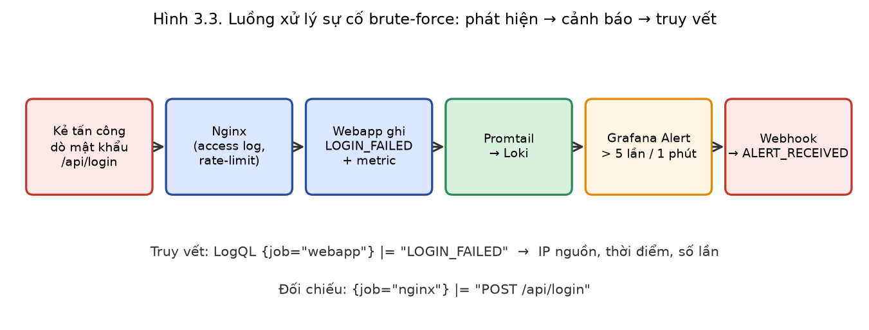
Hình 3.4. Luồng xử lý tình huống đăng nhập sai và phát cảnh báo
./scripts/attack-sim.sh https://localhost
{job="webapp"} |= "LOGIN_FAILED"
{job="webapp"} |= "ALERT_RECEIVED"
Kết quả kiểm thử tự động đã xác nhận kịch bản trên hoạt động đến bước cuối: Loki nhận log đăng nhập sai, Grafana đánh giá cảnh báo và gửi webhook tới ứng dụng; ứng dụng tạo log ALERT_RECEIVED. Đây là sự kiện mô phỏng để kiểm tra hệ thống, không phải một vụ tấn công có thật xảy ra trên Internet.
Bảng 3.3. Kết quả thử nghiệm trên GitHub Actions
Nội dung kiểm tra | Kết quả ghi nhận
Kiểm tra website, cơ sở dữ liệu và API | Đăng nhập, tạo dữ liệu ở bốn phân hệ và thống kê thành công
Giám sát hạ tầng | 5 job Prometheus đều ở trạng thái UP
Thu thập log | 30 log LOGIN_FAILED và 31 log Nginx được tra cứu qua Loki
Cảnh báo tự động | Webhook tới webapp được ghi nhận bằng sự kiện ALERT_RECEIVED

VỊ TRÍ CHÈN ẢNH MINH CHỨNG
Chụp Alerting → Alert rules trong lúc chạy script mô phỏng
Hình 3.5. Trạng thái cảnh báo đăng nhập thất bại trong Grafana
VỊ TRÍ CHÈN ẢNH MINH CHỨNG
Chụp Grafana Explore và các dòng log có thời gian tương ứng
Hình 3.6. Truy vết sự kiện LOGIN_FAILED và ALERT_RECEIVED
VỊ TRÍ CHÈN ẢNH MINH CHỨNG
Chụp panel petshop_login_failed_total sau khi mô phỏng
Hình 3.7. Biểu đồ số lần đăng nhập thất bại trên dashboard
Từ kết quả trên, người quản trị có thể lần theo thời gian, số lượt đăng nhập và địa chỉ IP ghi nhận trong log để đánh giá nguồn sự cố. Để phòng ngừa, hệ thống đã giới hạn tần suất truy cập /api/login tại Nginx. Nếu triển khai thực tế, cần kết hợp khóa tài khoản tạm thời, cảnh báo qua kênh độc lập và chính sách bảo vệ tài khoản chặt chẽ hơn.

CHƯƠNG 4: CÁC BIỆN PHÁP HARDENING VÀ ĐÁNH GIÁ BẢO MẬT

4.1. Áp dụng các biện pháp Hardening (Bước 6)
Hardening là quá trình giảm những khả năng truy cập hoặc thao tác không cần thiết trên hệ thống. Với PetShop, các biện pháp được áp dụng chủ yếu ở mức container, mạng Docker, tài khoản cơ sở dữ liệu và Nginx. Mục tiêu của bài thực hành là minh họa cách hạn chế rủi ro cơ bản, chưa thay thế một quy trình đánh giá an toàn thông tin toàn diện.
Bảng 4.1. Biện pháp hardening trong dự án
Biện pháp | Cách triển khai và ý nghĩa
Chạy non-root | Webapp dùng user node; Nginx dùng UID/GID không đặc quyền để giảm quyền của tiến trình.
Cô lập mạng | Backend đặt internal: true; PostgreSQL không mở cổng công khai ra host.
Tách quyền cơ sở dữ liệu | Tài khoản ứng dụng thao tác trên bảng nghiệp vụ; tài khoản giám sát có quyền theo dõi riêng.
Bảo vệ bí mật | Mật khẩu sinh riêng và lưu trong .env, không đưa lên Git; khóa TLS hạn chế quyền đọc.
Giảm quyền container | Webapp, Nginx dùng read_only, cap_drop: ALL và no-new-privileges.
Bảo vệ lớp web | Nginx dùng HTTPS, security header, chặn endpoint nội bộ và giới hạn đăng nhập.

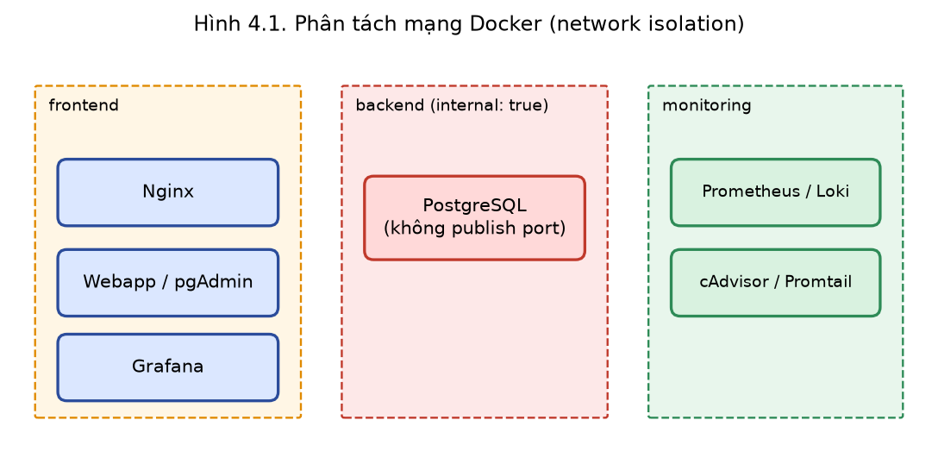
Hình 4.1. Sơ đồ phân tách các mạng Docker sử dụng trong PetShop
Có hai ngoại lệ bảo mật cần trình bày rõ: cAdvisor dùng chế độ privileged để quan sát host trong môi trường thực hành; Promtail truy cập Docker socket để phát hiện container. Việc gắn Docker socket với :ro không đồng nghĩa toàn bộ thao tác API đều chỉ đọc. Vì vậy, hệ thống phù hợp cho bài lab và cần được điều chỉnh thêm trước khi vận hành trên máy chủ dùng chung.

4.2. Kiểm tra kết quả và đánh giá
Việc kiểm tra được chia thành hai phần. Phần thứ nhất là kiểm thử tự động trên GitHub Actions: Docker Compose khởi chạy, cấu hình Nginx hợp lệ, ứng dụng kết nối PostgreSQL, các API cơ bản hoạt động, Prometheus thu thập đủ năm nguồn dữ liệu và Loki nhận được log của kịch bản cảnh báo. Phần thứ hai là thao tác trực tiếp trên máy demo để kiểm tra giao diện, quyền container và ảnh minh chứng.
Bảng 4.2. Một số lệnh đối chiếu trên máy triển khai
Nội dung | Lệnh hoặc vị trí kiểm tra
Trạng thái các dịch vụ | docker compose ps
Quyền chạy webapp | docker compose exec webapp id
Cấu hình Nginx | docker compose exec nginx nginx -t
HTTP security headers | curl -skI https://localhost
Quyền khóa riêng TLS | stat -c "%a %n" nginx/certs/server.key
Giám sát và nhật ký | Prometheus Targets; Grafana Explore/Alerting

VỊ TRÍ CHÈN ẢNH MINH CHỨNG
Chụp 2–3 lệnh tiêu biểu: id, nginx -t, stat khóa TLS hoặc curl headers
Hình 4.2. Kết quả kiểm tra quyền truy cập và bảo mật trên máy demo
Qua kiểm thử tích hợp, các chức năng cốt lõi của hệ thống đạt kết quả tốt trên môi trường CI Linux. Tuy nhiên, trước khi nộp báo cáo vẫn cần thực hiện lại trên máy dự định demo, chụp kết quả pgAdmin/Grafana/LogQL và xác nhận quyền file của hệ điều hành đang dùng. Đặc biệt, nếu đã có dữ liệu trong PostgreSQL từ bản cũ, phải sao lưu và chuyển đổi quyền phù hợp thay vì khởi tạo lại volume.
Những điểm chưa hướng tới ở phạm vi bài thực hành gồm phân quyền nhiều vai trò người dùng, xác thực hai yếu tố, kiểm thử chịu tải, sao lưu tự động và giám sát cảnh báo qua kênh ngoài hệ thống. Đây là các nội dung có thể phát triển tiếp, không làm thay đổi yêu cầu cơ bản của đề số 28.

KẾT LUẬN VÀ HƯỚNG PHÁT TRIỂN
Bài thực hành đã xây dựng hệ thống quản lý cửa hàng thú cưng với bốn phân hệ nghiệp vụ và triển khai ứng dụng cùng cơ sở dữ liệu bằng Docker Compose. Nginx được sử dụng làm reverse proxy có HTTPS; Prometheus và Grafana theo dõi trạng thái dịch vụ; Loki và Promtail hỗ trợ lưu trữ, tìm kiếm nhật ký.
Qua việc tổ chức các thành phần tách biệt và kiểm tra trong môi trường Linux GitHub Actions, sinh viên đã có cơ hội thực hành một quy trình triển khai phần mềm tương đối đầy đủ: xây dựng ứng dụng, kết nối dữ liệu, cấu hình truy cập, quan sát tài nguyên, kiểm tra log và áp dụng biện pháp bảo mật cơ bản. Các bài thử tự động đã xác nhận đường đi của request, metric và log, kể cả tình huống mô phỏng đăng nhập sai dẫn đến cảnh báo.
Dự án vẫn có giới hạn phù hợp với phạm vi học phần: xác thực người dùng còn đơn giản, một số công cụ giám sát yêu cầu quyền cao, và bằng chứng trực quan phải được hoàn thiện trên máy demo trước khi nộp bản cuối. Trong thời gian tới, hệ thống có thể được bổ sung cơ chế sao lưu/khôi phục cơ sở dữ liệu, xác thực nhiều lớp, phân quyền người dùng và quy trình triển khai tự động có kiểm soát.

TÀI LIỆU THAM KHẢO
[1] Đề tài thực hành môn Triển khai và Quản trị Hệ thống Phần mềm, mục yêu cầu chung và Đề số 28.
[2] Mẫu báo cáo bài tập lớn môn Triển khai và Quản trị Hệ thống Phần mềm, Khoa Công nghệ thông tin.
[3] Repository PetShop: https://github.com/hieu-kiien/DTC245200244 (nhánh fix/petshop-review; Pull Request #1).
[4] Docker Documentation: https://docs.docker.com/
[5] Prometheus Documentation: https://prometheus.io/docs/; Grafana & Loki Documentation: https://grafana.com/docs/.

